
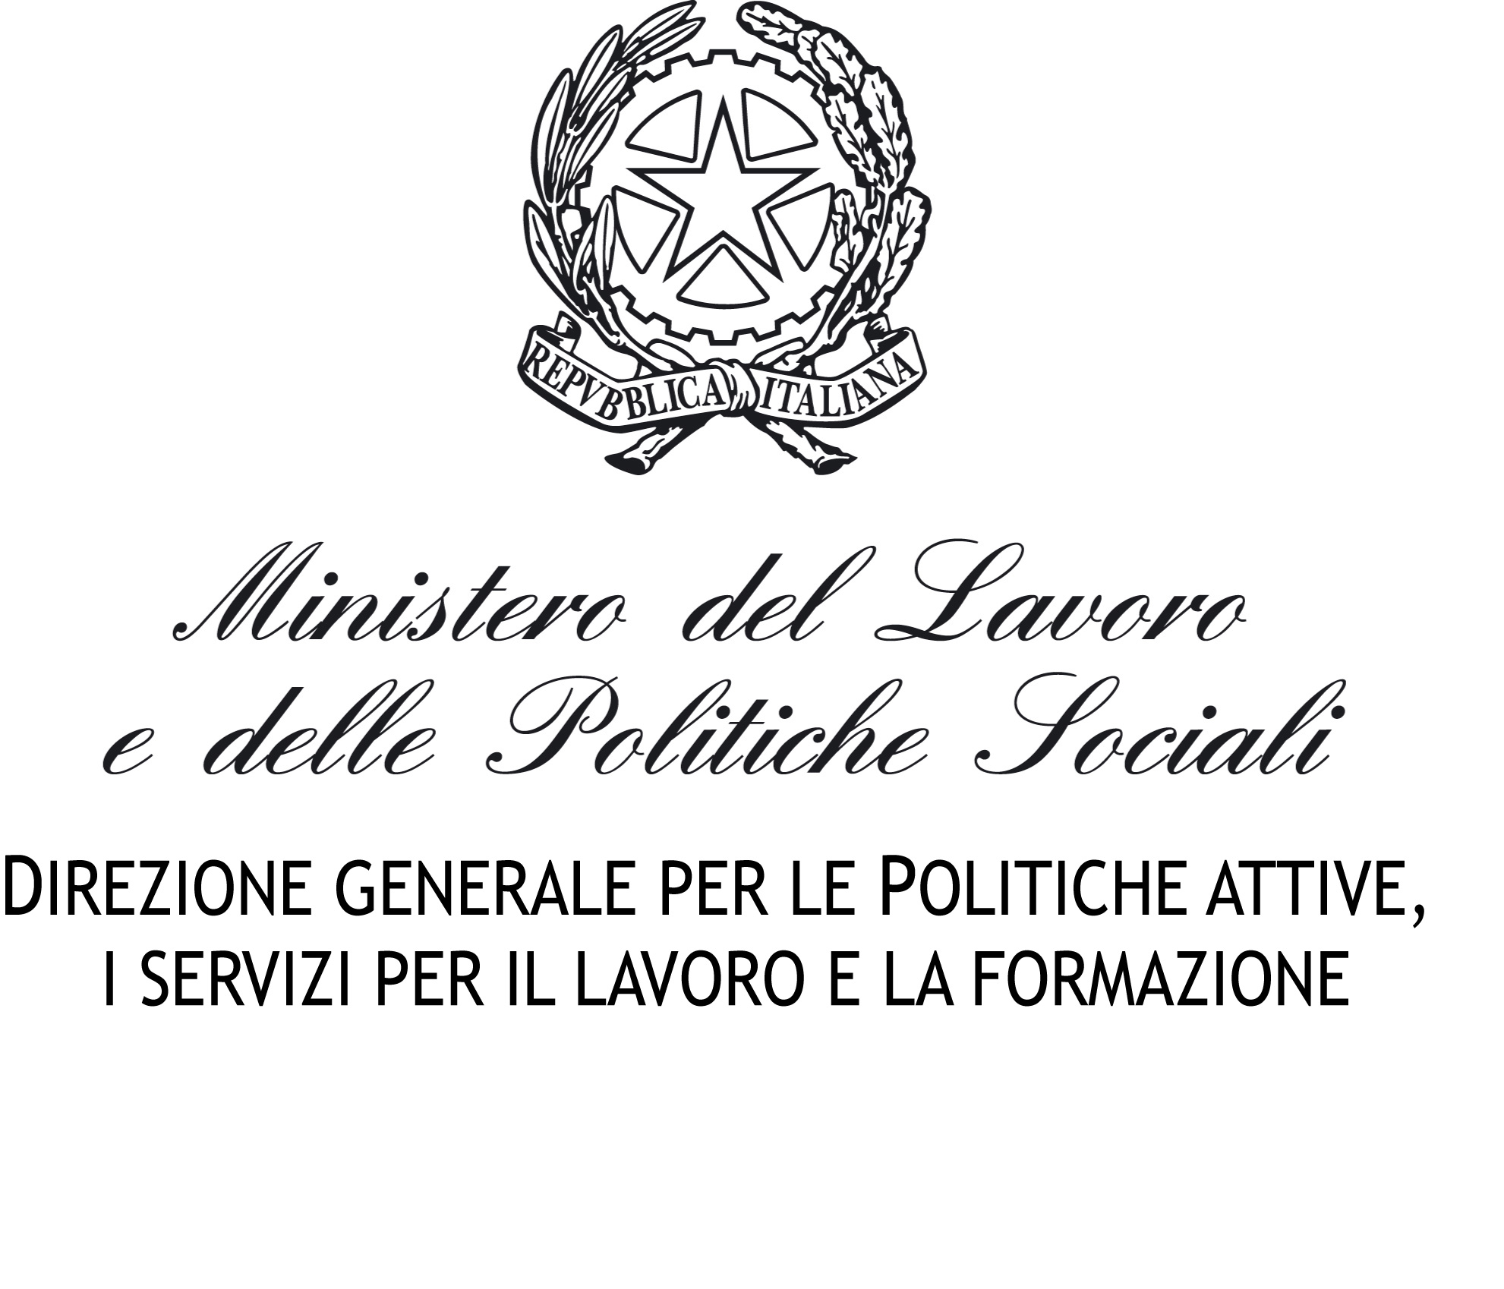
Agenzia Nazionale Erasmus+ Isfol

Programma Erasmus+
ISTRUZIONE FORMAZIONE Professionale

Titolo
Seminario di assistenza tecnica alla gestione del progetti approvati
Erasmus+ Azione KA1 – Mobilità individuale ai fini dell’apprendimento – Ambito VET - Invito 2016

25 novembre 2016
Auditorium Rieti
Via Rieti, 13
Roma

Concept Note

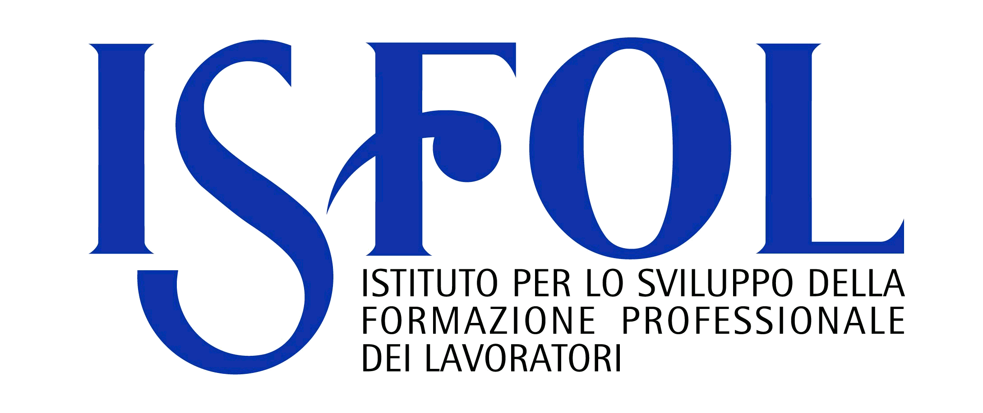

SEMINARIO DI ASSISTENZA TECNICA ALLA GESTIONE DEL PROGETTI APPROVATI
ERASMUS+ AZIONE KA1 – MOBILITÀ INDIVIDUALE AI FINI DELL’APPRENDIMENTO – AMBITO VET - INVITO 2016

Auditorium Rieti
Via Rieti, 13
Roma

Concept Note

L’Agenzia Nazionale Erasmus+ ISFOL, responsabile per l’Italia delle attività di assistenza tecnica per l’implementazione del Programma ERASMUS+ Ambito VET, opera sotto il coordinamento del Ministero del Lavoro e delle Politiche Sociali nel quadro di una Convenzione con la Commissione Europea.
La Convenzione viene stipulata a fronte di un Piano di Lavoro annuale concordato con il Ministero del Lavoro e approvato dalla Commissione Europea.
Il Piano di Lavoro, che copre il periodo 1 gennaio 2016 – 31 dicembre 2016, prevede la realizzazione di attività di informazione, monitoraggio, disseminazione e animazione nell’ambito delle quali l’Agenzia Nazionale si fa promotore ed attuatore di attività seminariali rivolti al pubblico Erasmus+.
In tale contesto, l’Agenzia Nazionale ha organizzato un seminario destinato ai Beneficiari dei progetti KA1-VET approvati nell’annualità 2016 nel corso del quale saranno illustrate ed esposte le corrette modalità di gestione delle attività progettuali.

